410786004 通訊四 蘇家駒

程式執行順序：

1. linear-phase_410786004.c
2. s410786004_2.m
3. filter_signal_410786004.c

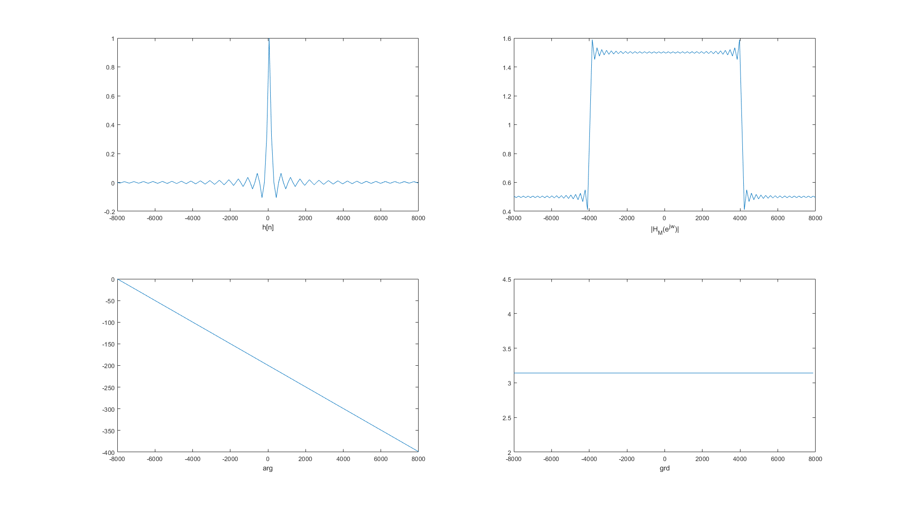

圖一 $h_{M}$

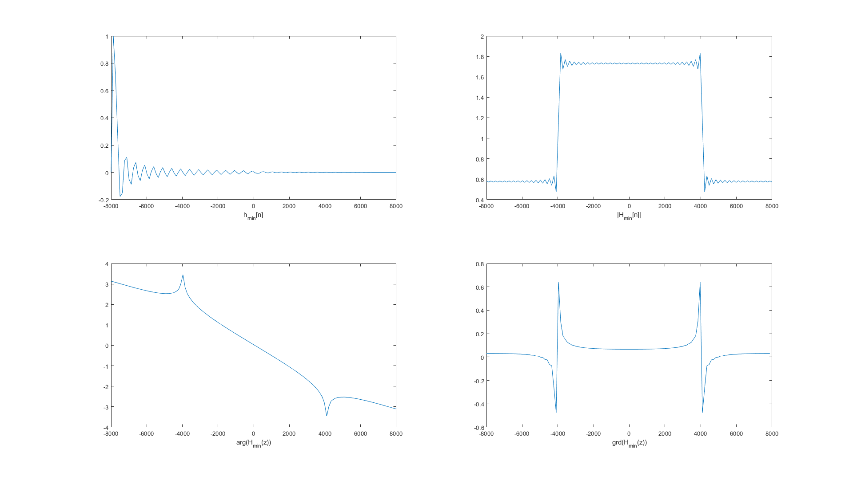

圖二 $h_{min}$

從上圖可以發現在時域的部分 $h_{M}$ 的能量大都在中間，phase response為線性的，且group delay在每個頻率皆相同，達到linear phase的效果。在 $h_{min}$ 的結果可以看到在時域的途中，能量集中在前方，magnitude response與 $h_{M}$ 相同，但犧牲了一點phase response的特性，且group delay在cut off frequency的地方變化劇烈。

(以下波型皆依序為原始波型、經過 $h_{M}$、經過 $h_{min}$，頻率依序為0hz、880hz、3520hz、7040hz)

從以下結果可以清楚的看到transient state的差異，經過min後可更早達到steady state。group delay也可以發現與原始波型不同。

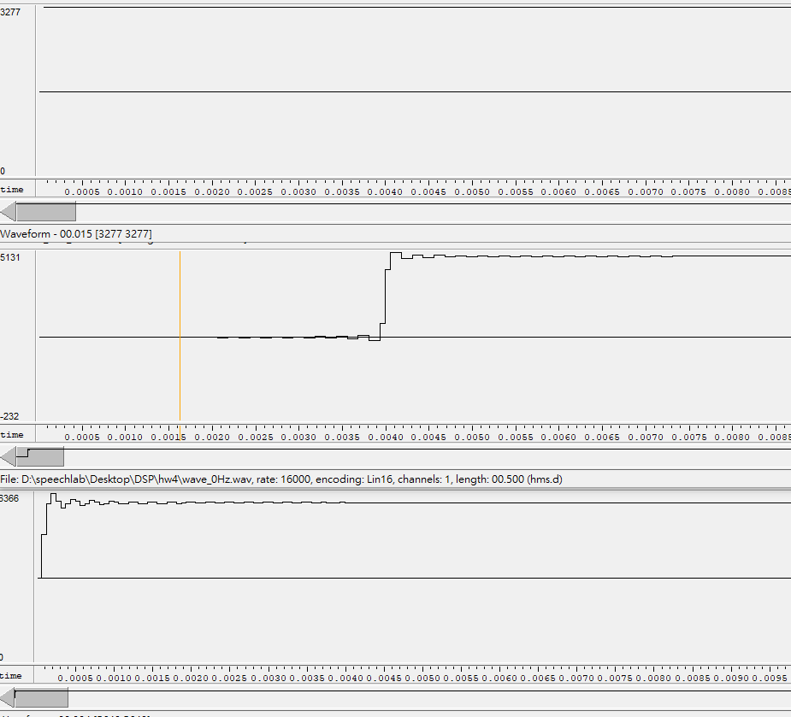

圖三 0Hz原始與濾波後波型

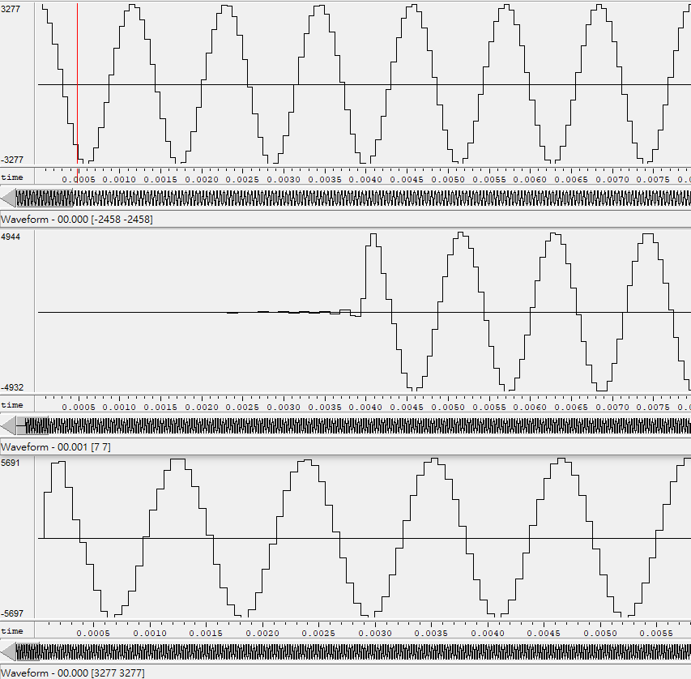

圖四 880Hz原始與濾波後波型

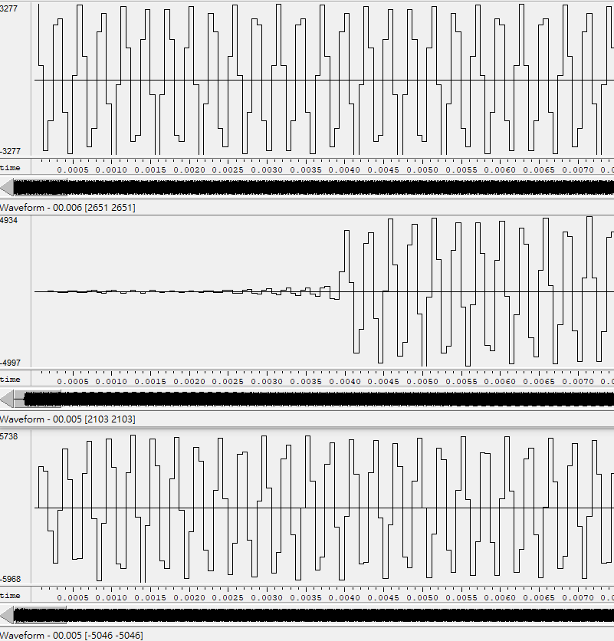

圖五 3520Hz原始與濾波後波型

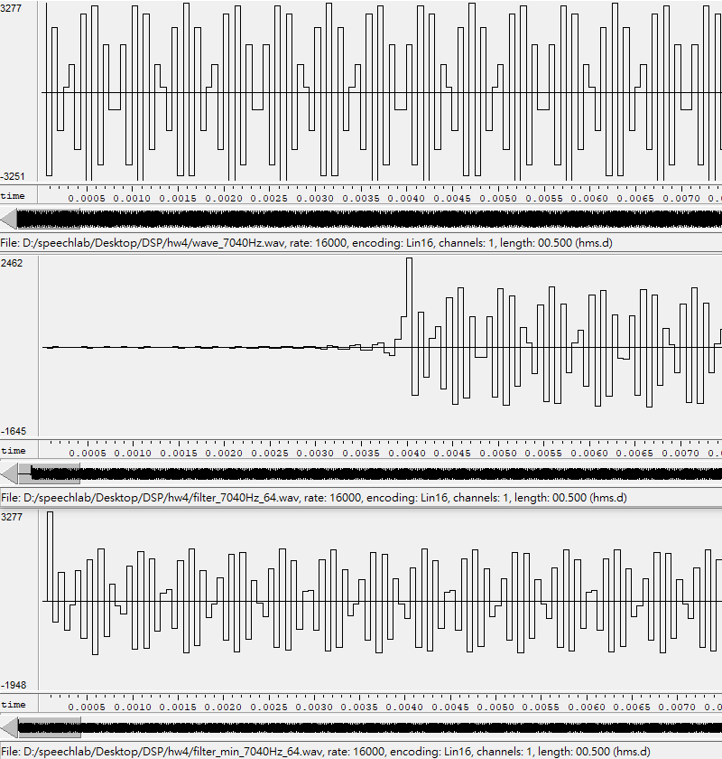

圖六 7040Hz原始與濾波後波型